ОТЧЕТ
МОУ СШ № 6

О ВЫПОЛНЕНИИ МУНИЦИПАЛЬНОГО ЗАДАНИЯ за 2016-2018 годы
за 1 полугодие
(отчетный период)

Основные виды деятельности муниципального учреждения:
№п/п | Код ОКВЭД | Наименование вида деятельности
 | 80.10.2 | Начальное общее образование
 | 80.21.1 | Основное общее образование
 | 80.21.2 | Среднее общее образование

Часть 1. Сведения об оказываемых муниципальных услугах
Наименование муниципальной услуги | «Реализация основных общеобразовательных программ начального общего образования»
Код услуги по базовому (отраслевому) перечню | 11.787.0
Категории потребителей муниципальной услуги | Физические лица

- Показатели качества муниципальной услуги«Реализация основных общеобразовательных программ начального общего образования»
Уникальный номер реестровой записи | Содержание муниципальной услуги | Условия (формы) оказания муниципальной услуги | Показатели качества муниципальной услуги
Уникальный номер реестровой записи | Содержание муниципальной услуги | Условия (формы) оказания муниципальной услуги | наименование показателя | единица измерения | утверждено в муниципальном задании на год | исполнено на отчетную дату | допустимое (возможное) отклонение | отклонение, превышающее допустимое (возможное) значение | причина отклонения
1 | 2 | 3 | 4 | 5 | 6 | 7 | 8 | 9 | 10
11787000300300101005100 | образовательная программа. обучающиеся за исключением обучающихся с ограниченными возможностями здоровья (ОВЗ) и детей-инвалидов | Очная | Доля получателей услуг, удовлетворённых качеством услуги | % | 60 | 70 | 5 | 10 | Административным персоналом проведена работа по вовлечению педагогических работников в конкурсы педмастерства, к участию в вебинарах, в прохождении ППК. Педагоги школы активно участвуют в семинарах и МО школы и города, вовлекают обучающихся к участию в конкурсах и олимпиадах различного уровня. Проведение диагностических мероприятий (входная, полугодовая, итоговая работы) позволило активизировать учебную деятельность школьников, что удовлетворяет родителей.
11787000300500101000100 | образовательная программа. дети-инвалиды | Очная | Доля получателей услуг, удовлетворённых качеством услуги | % | 60 | 80 | 5 | 20
11787000100400101005100 | Адаптированная образовательная программа. обучающиеся с ограниченными возможностями здоровья (ОВЗ) | Очная | Доля получателей услуг, удовлетворённых качеством услуги | % | 60 | 75 | 5 | 15
- Показатели объема муниципальной услуги«Реализация основных общеобразовательных программ начального общего образования»
Уникальный номер реестровой записи | Содержание муниципальной услуги | Условия (формы) оказания муниципальной услуги | Показатели объема муниципальной услуги
Уникальный номер реестровой записи | Содержание муниципальной услуги | Условия (формы) оказания муниципальной услуги | наименование показателя | единица измерения | утверждено в муниципальном задании на год | исполнено на отчетную дату | допустимое (возможное) отклонение | отклонение, превышающее допустимое (возможное) значение | причина отклонения
1 | 2 | 3 | 4 | 5 | 6 | 7 | 8 | 9 | 10
11787000300300101005100 | образовательная программа. обучающиеся за исключением обучающихся с ограниченными возможностями здоровья (ОВЗ) и детей-инвалидов | Очная | Число обучающихся | Чел. | 297 | 307 | 9 | 10 | Движение в течение учебного года
11787000300500101000100 | образовательная программа. дети-инвалиды | Очная | Число обучающихся | Чел. | 4 | 4 |  | 0
11787000100400101005100 | Адаптированная образовательная программа. обучающиеся с ограниченными возможностями здоровья (ОВЗ) | Очная | Число обучающихся | Чел. | 7 | 10 |  | 3 | Прохождение ПМПК

Часть 2.Сведения об оказываемых муниципальных услугах

Наименование муниципальной услуги | «Реализация основных общеобразовательных программ основного образования»
Код услуги по базовому (отраслевому) перечню | 11.791.0
Категории потребителей муниципальной услуги | Физические лица

- Показатели качества муниципальной услуги«Реализация основных общеобразовательных программ основного общего образования»

Уникальный номер реестровой записи | Содержание муниципальной услуги | Условия (формы) оказания муниципальной услуги | Показатели качества муниципальной услуги
Уникальный номер реестровой записи | Содержание муниципальной услуги | Условия (формы) оказания муниципальной услуги | наименование показателя | единица измерения | утверждено в муниципальном задании на год | исполнено на отчетную дату | допустимое (возможное) отклонение | отклонение, превышающее допустимое (возможное) значение | причина отклонения
1 | 2 | 3 | 4 | 5 | 6 | 7 | 8 | 9 | 10
11791000300300101009100 | обучающиеся за исключением обучающихся с ограниченными возможностями здоровья (ОВЗ) и детей-инвалидов | Очная | Доля получателей услуг, удовлетворённых качеством услуги | % | 60 | 65 | 5 | -
11791000300300201008100 | обучающиеся за исключением обучающихся с ограниченными возможностями здоровья (ОВЗ) и детей-инвалидов проходящие обучение по состоянию здоровья на дому | Очная | Доля получателей услуг, удовлетворённых качеством услуги | % | 60 | - | 5 | -
11791000300500101004100 | дети-инвалиды | Очная | Доля получателей услуг, удовлетворённых качеством услуги | % | 60 | 75 | 5 | 15 | Администрация школы провела эффективную работу по оснащению кабинетов мультимедийной техникой Организована обратная связь с родителями через административные советы, электронную почту, базу АСИОУ, уведомления для родителей.  Дополнительные занятия по отдельным предметам учебного плана и групповые занятия для подготовки к ГИА полностью удовлетворяют родителей.
11791000300500201003100 | дети-инвалиды проходящие обучение по состоянию здоровья на дому | Очная |  |  | 60 | 100 | 5 | 40 | Получатель удовлетворён полностью оказанной услугой
11791000100400101009100 | адаптированная образовательная программа обучающиеся с ограниченными возможностями здоровья (ОВЗ) | Очная |  |  | 60 | 63 | 5 | -
- Показатели объема муниципальной услуги«Реализация основных общеобразовательных программ основного общего образования»

Уникальный номер реестровой записи | Содержание муниципальной услуги | Условия (формы) оказания муниципальной услуги | Показатели объема муниципальной услуги
Уникальный номер реестровой записи | Содержание муниципальной услуги | Условия (формы) оказания муниципальной услуги | наименование показателя | единица измерения | утверждено в муниципальном задании на год | исполнено на отчетную дату | допустимое (возможное) отклонение | отклонение, превышающее допустимое (возможное) значение | причина отклонения
1 | 2 | 3 | 4 | 5 | 6 | 7 | 8 | 9 | 10
11791000300300101009100 | обучающиеся за исключением обучающихся с ограниченными возможностями здоровья (ОВЗ) и детей-инвалидов | Очная | Число обучающихся  Число обучающихся | Чел. | 306 | 276 | 9 | -30 | Выбытие в другие ОУ
11791000300300201008100 | обучающиеся за исключением обучающихся с ограниченными возможностями здоровья (ОВЗ) и детей-инвалидов проходящие обучение по состоянию здоровья на дому | Очная | Число обучающихся  Число обучающихся | Чел. | 1 | 0 | 0 | -1 | Отсутствие медпоказаний  для обучающего на дому
11791000300500101004100 | дети-инвалиды | Очная | Число обучающихся  Число обучающихся | Чел. | 2 | 2 | 0 | -
11791000300500201003100 | дети-инвалиды проходящие обучение по состоянию здоровья на дому | Очная | Число обучающихся  Число обучающихся |  | 1 | 1 | 0 | -
11791000100400101009100 | адаптированная образовательная программа обучающиеся с ограниченными возможностями здоровья (ОВЗ) | Очная | Число обучающихся  Число обучающихся |  | 37 | 28 | 1 | -9 | Выбытие в другие ОУ: МОУ СШ № 3; СКШИ № 4

Наименование муниципальной услуги | «Реализация основных общеобразовательных программ среднего общего  образования»
Код услуги по базовому (отраслевому) перечню | 11.794.0
Категории потребителей муниципальной услуги | Физические лица

1) Показатели качества муниципальной услуги«Реализация основных общеобразовательных программ среднего общего образования»

Уникальный номер реестровой записи | Содержание муниципальной услуги | Условия (формы) оказания муниципальной услуги | Показатели качества муниципальной услуги
Уникальный номер реестровой записи | Содержание муниципальной услуги | Условия (формы) оказания муниципальной услуги | наименование показателя | единица измерения | утверждено в муниципальном задании на год | исполнено на отчетную дату | допустимое (возможное) отклонение | отклонение, превышающее допустимое (возможное) значение | причина отклонения
1 | 2 | 3 | 4 | 5 | 6 | 7 | 8 | 9 | 10
11791000300300101009100 | обучающиеся за исключением обучающихся с ограниченными возможностями здоровья (ОВЗ) и детей-инвалидов | Очная | Доля получателей услуг, удовлетворённых качеством услуги | % | 60 | 75 | 5 | 15 | Администрация школы провела эффективную работу по оснащению кабинетов мультимедийной техникой. Организована обратная связь с родителями через административные советы, электронную почту, базу АСИОУ.  Организованы дополнительные занятия по отдельным предметам учебного плана (кроме элективных) и групповые занятия для подготовки к ГИА, что полностью удовлетворяет родителей. Своевременное анкетирование обучающихся о выборе предметов для сдачи ЕГЭ.

- Показатели объема муниципальной услуги«Реализация основных общеобразовательных программ среднего общего образования»

Уникальный номер реестровой записи | Содержание муниципальной услуги | Условия (формы) оказания муниципальной услуги | Показатели качества муниципальной услуги
Уникальный номер реестровой записи | Содержание муниципальной услуги | Условия (формы) оказания муниципальной услуги | наименование показателя | единица измерения | утверждено в муниципальном задании на год | исполнено на отчетную дату | допустимое (возможное) отклонение | отклонение, превышающее допустимое (возможное) значение | причина отклонения
1 | 2 | 3 | 4 | 5 | 6 | 7 | 8 | 9 | 10
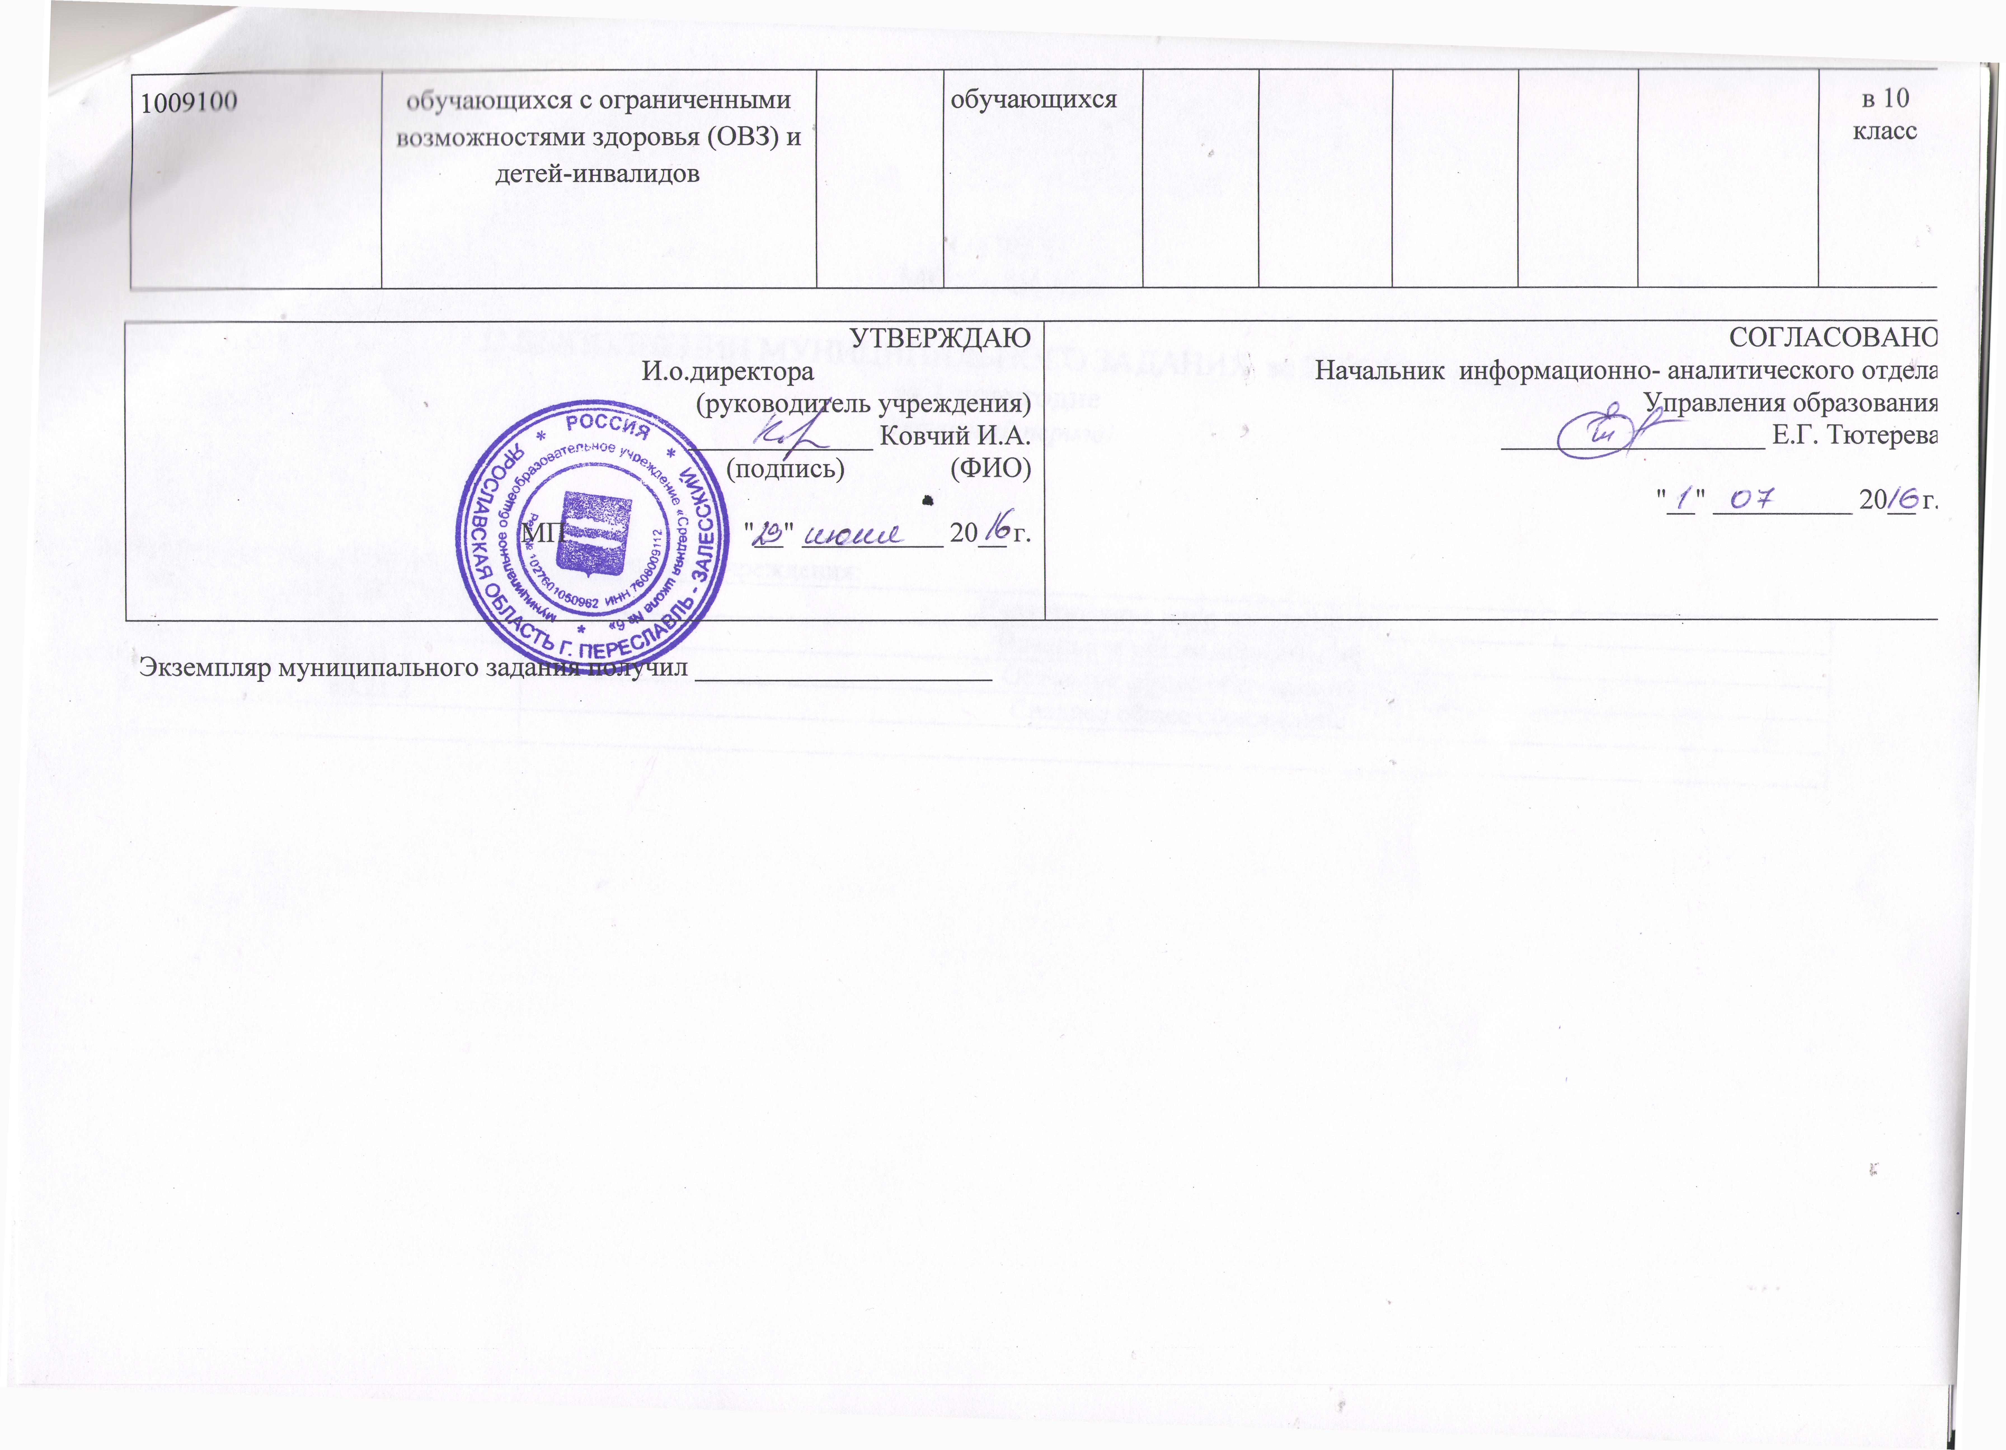  11791000300300101009100 | обучающиеся за исключением обучающихся с ограниченными возможностями здоровья (ОВЗ) и детей-инвалидов | Очная | Число обучающихся | Чел. | 22 | 19 | 1 | -3 | Недобор в 10 класс

Экземпляр муниципального задания получил _____________________

